Российская Федерация
Ростовская область
СОБРАНИЕ ДЕПУТАТОВ
ВОЛОШИНСКОГО СЕЛЬСКОГО ПОСЕЛЕНИЯ

РЕШЕНИЕ

О внесении изменений в решение Собрания
депутатов Волошинского сельского поселения
от 10.10.2017 № 56 «Об утверждении Правил
благоустройства территории Волошинского
сельского поселения»

Принято
Собранием депутатов 28 октября 2020 года

В целях приведения в соответствие с федеральным и областным законодательством, Собрание депутатов Волошинского сельского поселения

РЕШИЛО:

1. Внести в приложение к решению Собрания депутатов Волошинского сельского поселения от 10.10.2017 № 56 «Об утверждении Правил благоустройства территории Волошинского сельского поселения» следующие изменения:
1.1. Дополнить схемами границ прилегающих территорий к следующим объектам:
1.1.1. ЗАО «Волошино», расположенное по адресу: ул. Ленина, 1, сл. Волошино, Миллеровский район, Ростовская область согласно приложению № 1 к настоящему решению.
1.1.2. ЗАО «Волошино», расположенное по адресу: ул. Ленина, 1, сл. Волошино, Миллеровский район, Ростовская область согласно приложению № 2 к настоящему решению.
1.1.3. Магазин ООО «А+А» расположенный по адресу: ул. Советская, 14а/1а, сл. Волошино, Миллеровский район, Ростовская область согласно приложению № 3 к настоящему решению.
1.1.4. Торговый павильон ИП Терешкин Ю.Н., расположенный по адресу: ул. Советская, б/н, сл. Волошино, Миллеровский район, Ростовская область согласно приложению № 4 к настоящему решению.
1.1.5. ООО «Агроторг», расположенное по адресу: ул. Советская, 33А, сл. Волошино, Миллеровский район, Ростовская область согласно приложению № 5 к настоящему решению.

1.1.6. Нижнекамышинский СДК, расположенный по адресу: ул. Центральная, 111, сл. Нижнекамышинка, Миллеровский район, Ростовская область согласно приложению № 6 к настоящему решению.
2. Настоящее решение вступает в силу со дня официального обнародования.
3. Контроль за исполнением решения возложить на постоянную комиссию коммунальным вопросам, благоустройству, здравоохранению и правопорядку (председатель – Усачев А.Н.).

Председатель Собрания депутатов-
глава Волошинского сельского поселения В.А. Доброхимов

сл. Волошино
«28» октября 2020 года
№ 193

 | Приложение № 1
 | к решению Собрания депутатов
Волошинского сельского поселения
от 28.10.2020 года №193
Схема расположения земельного участка или земельных участков на кадастровом плане территории
Условный номер земельного участка ___:ЗУ1________
Площадь земельного участка 3481 м2
Система координат МСК-61
Обозначение характерных точек границ | Координаты, м
Обозначение характерных точек границ | X | Y
1 | 2 | 3
1 | 610496.76 | 2223181.12
2 | 610553.63 | 2223330.24
3 | 610517.70 | 2223347.14
4 | 610510.44 | 2223289.43
5 | 610505.88 | 2223261.24
6 | 610501.76 | 2223233.74
7 | 610491.08 | 2223193.55
8 | 610488.01 | 2223183.12
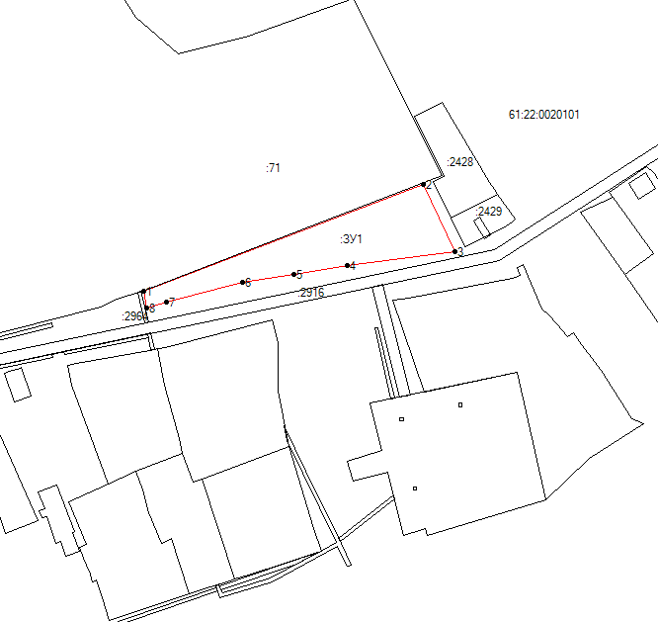
Масштаб 1:1988
Условные обозначения
____ | образованная часть границы
●1 | обозначение характерной точки границы
:ЗУ1 | образуемый земельный участок
61:22:0020101 | кадастровый номер квартала

 | Приложение № 2
 | к решению Собрания депутатов
Волошинского сельского поселения
от 28.10.2020 года №193
Схема расположения земельного участка или земельных участков на кадастровом плане территории
Условный номер земельного участка ___:ЗУ1________
Площадь земельного участка 822 м2
Система координат
Обозначение характерных точек границ | Координаты, м
Обозначение характерных точек границ | X | Y
1 | 2 | 3
1 | 610440.82 | 2222953.12
2 | 610435.01 | 2222956.49
3 | 610465.38 | 2223019.87
4 | 610464.51 | 2223063.87
5 | 610460.70 | 2223036.84
6 | 610458.13 | 2223018.87
7 | 610444.88 | 2222987.37
8 | 610431.57 | 2222977.39
9 | 610425.69 | 2222962.68
10 | 610427.29 | 2222947.37
11 | 610436.57 | 2222943.99
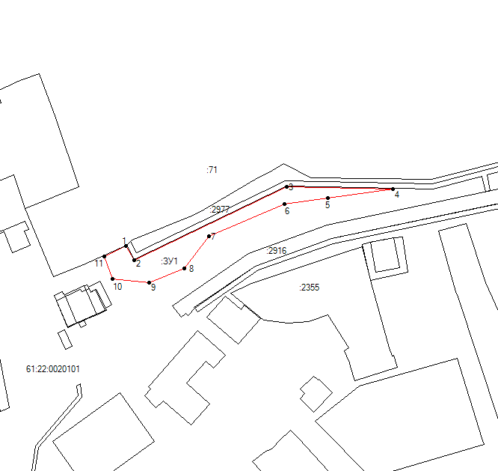
Масштаб 1:1172
Условные обозначения
____ | образованная часть границы
●1 | обозначение характерной точки границы
:ЗУ1 | образованный земельный участок
61:22:0020101 | кадастровый номер квартала

 | Приложение № 3
 | к решению Собрания депутатов
Волошинского сельского поселения
от 28.10.2020 года №193
Схема расположения земельного участка или земельных участков на кадастровом плане территории
Условный номер земельного участка __:ЗУ1____
Площадь земельного участка 96 м2
Система координат
Обозначение характерных точек границ | Координаты, м
Обозначение характерных точек границ | X | Y
1 | 2 | 3
1 | 610409.09 | 2222933.24
2 | 610406.55 | 2222934.50
3 | 610407.91 | 2222937.47
4 | 610410.30 | 2222936.55
5 | 610413.68 | 2222944.31
6 | 610407.65 | 2222946.81
7 | 610401.32 | 2222932.50
8 | 610407.23 | 2222929.48
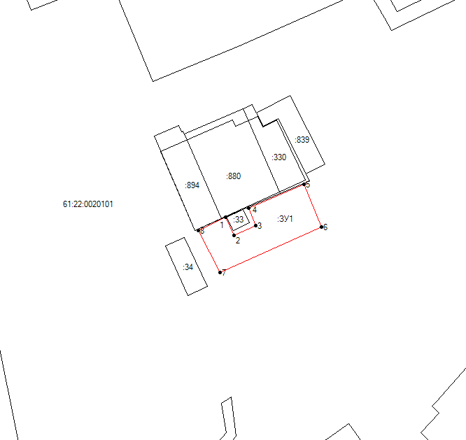
Масштаб 1:372
Условные обозначения
____ | образованная часть границы
●1 | обозначение характерной точки границы
:ЗУ1 | образуемый земельный участок
61:22:0020101 | кадастровый номер квартала

 | Приложение № 4
 | к решению Собрания депутатов
Волошинского сельского поселения
от 28.10.2020 года №193
Схема расположения земельного участка или земельных участков на кадастровом плане территории
Условный номер земельного участка __:ЗУ1___
Площадь земельного участка 47 м2
Система координат
Обозначение характерных точек границ | Координаты, м
Обозначение характерных точек границ | X | Y
1 | 2 | 3
1 | 610427.04 | 2222942.07
2 | 610428.58 | 2222946.04
3 | 610417.84 | 2222950.69
4 | 610416.10 | 2222947.54
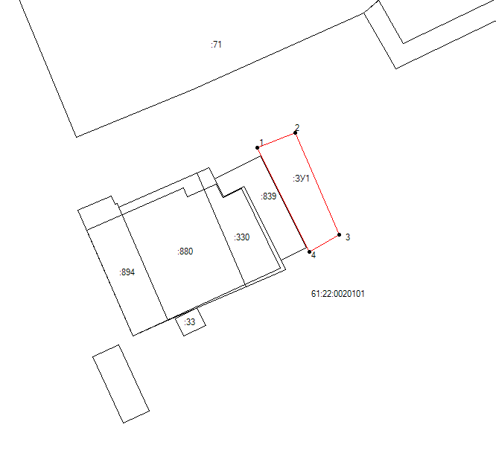
Масштаб 1:296
Условные обозначения
____ | образованная часть границы
●1 | обозначение характерной точки границы
:ЗУ1 | образуемый земельный участок
61:22:0020101 | кадастровый номер квартала

 | Приложение № 5
 | к решению Собрания депутатов
Волошинского сельского поселения
от 28.10.2020 года №193
Схема расположения земельного участка или земельных участков на кадастровом плане территории
Условный номер земельного участка _:ЗУ1______
Площадь земельного участка 193 м2
Система координат
Обозначение характерных точек границ | Координаты, м
Обозначение характерных точек границ | X | Y
1 | 2 | 3
1 | 610359.41 | 2222862.99
2 | 610374.56 | 2222885.96
3 | 610368.09 | 2222890.97
4 | 610360.21 | 2222875.75
5 | 610353.91 | 2222867.47
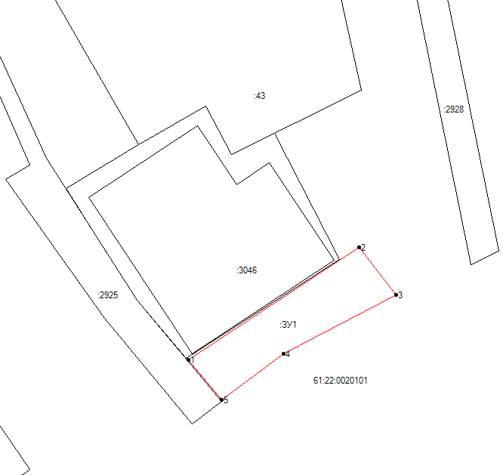
Масштаб 1:385
Условные обозначения
____ | образованная часть границы
●1 | обозначение характерной точки границы
:ЗУ1 | образуемый земельный участок
61:22:0020101 | кадастровый номер квартала

Приложение № 6
к решению Собрания депутатов
Волошинского сельского поселения
от 28.10.2020 года №193
Схема расположения земельного участка или земельных участков на кадастровом плане территории
Условный номер земельного участка __:ЗУ1 _
Площадь земельного участка 229 м2
Система координат
Обозначение характерных точек границ | Координаты, м
Обозначение характерных точек границ | X | Y
1 | 2 | 3
1 | 619414.57 | 2216902.33
2 | 619416.48 | 2216911.77
3 | 619393.54 | 2216917.12
4 | 619391.64 | 2216907.45
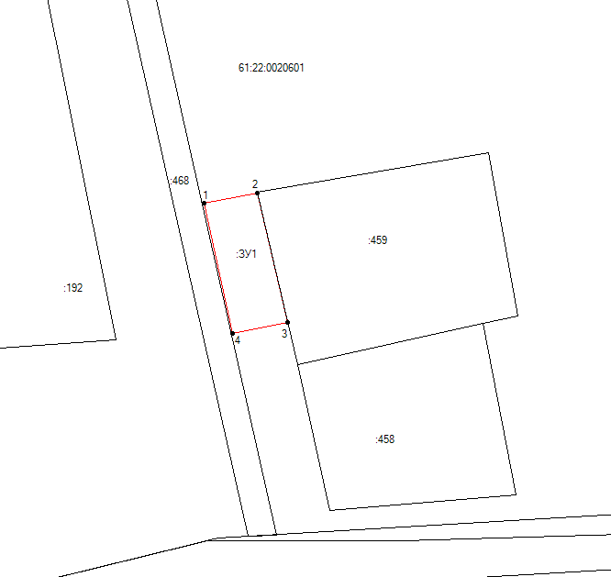
Масштаб 1:613
Условные обозначения
____ | образованная часть границы
●1 | обозначение характерной точки границы
:ЗУ1 | образуемый земельный участок
61:22:0020601 | кадастровый номер квартала

